Entregable # 1 – Arquitectura MVC

|  |  |
| --- | --- |
| **Equipo de Trabajo** | **Nombre** |
| Kevin Alexander Herrera Garcés |
| José Joab Romero Humba |
| Valeria Suarez Mejia |

**Nombre proyecto:** Sketch Design

1. Logo equipo



1. Modelo verbal definitivo

El proyecto consta de una tienda virtual de material decorativo para techos en PVC, que va a tener incluido la posibilidad de indicar las medidas, diseño, color y otras características del producto, con el fin de que un asesor se encargue de cotizar el pedido del cliente y confirmar la cita de instalación en el lugar deseado. Esto se hace por medio de un chat donde se puede tener una conversación desde la página. Lo bueno de esta propuesta es que se puede tener una interacción y una atención más personalizada con el cliente desde la comodidad del hogar.

1. Diagrama de clases

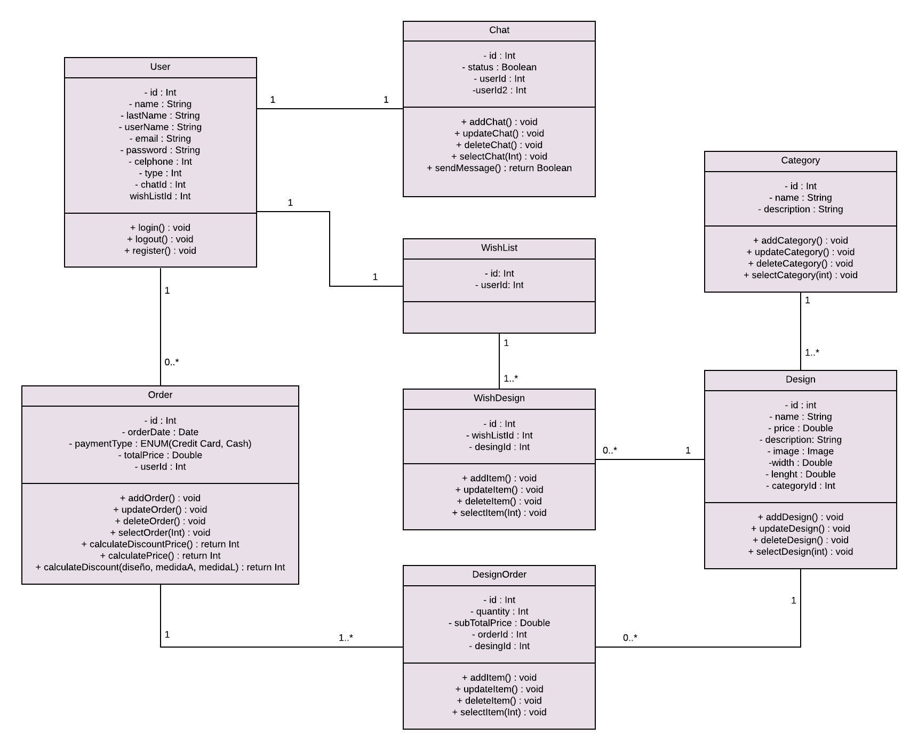

1. Diagrama de arquitectura

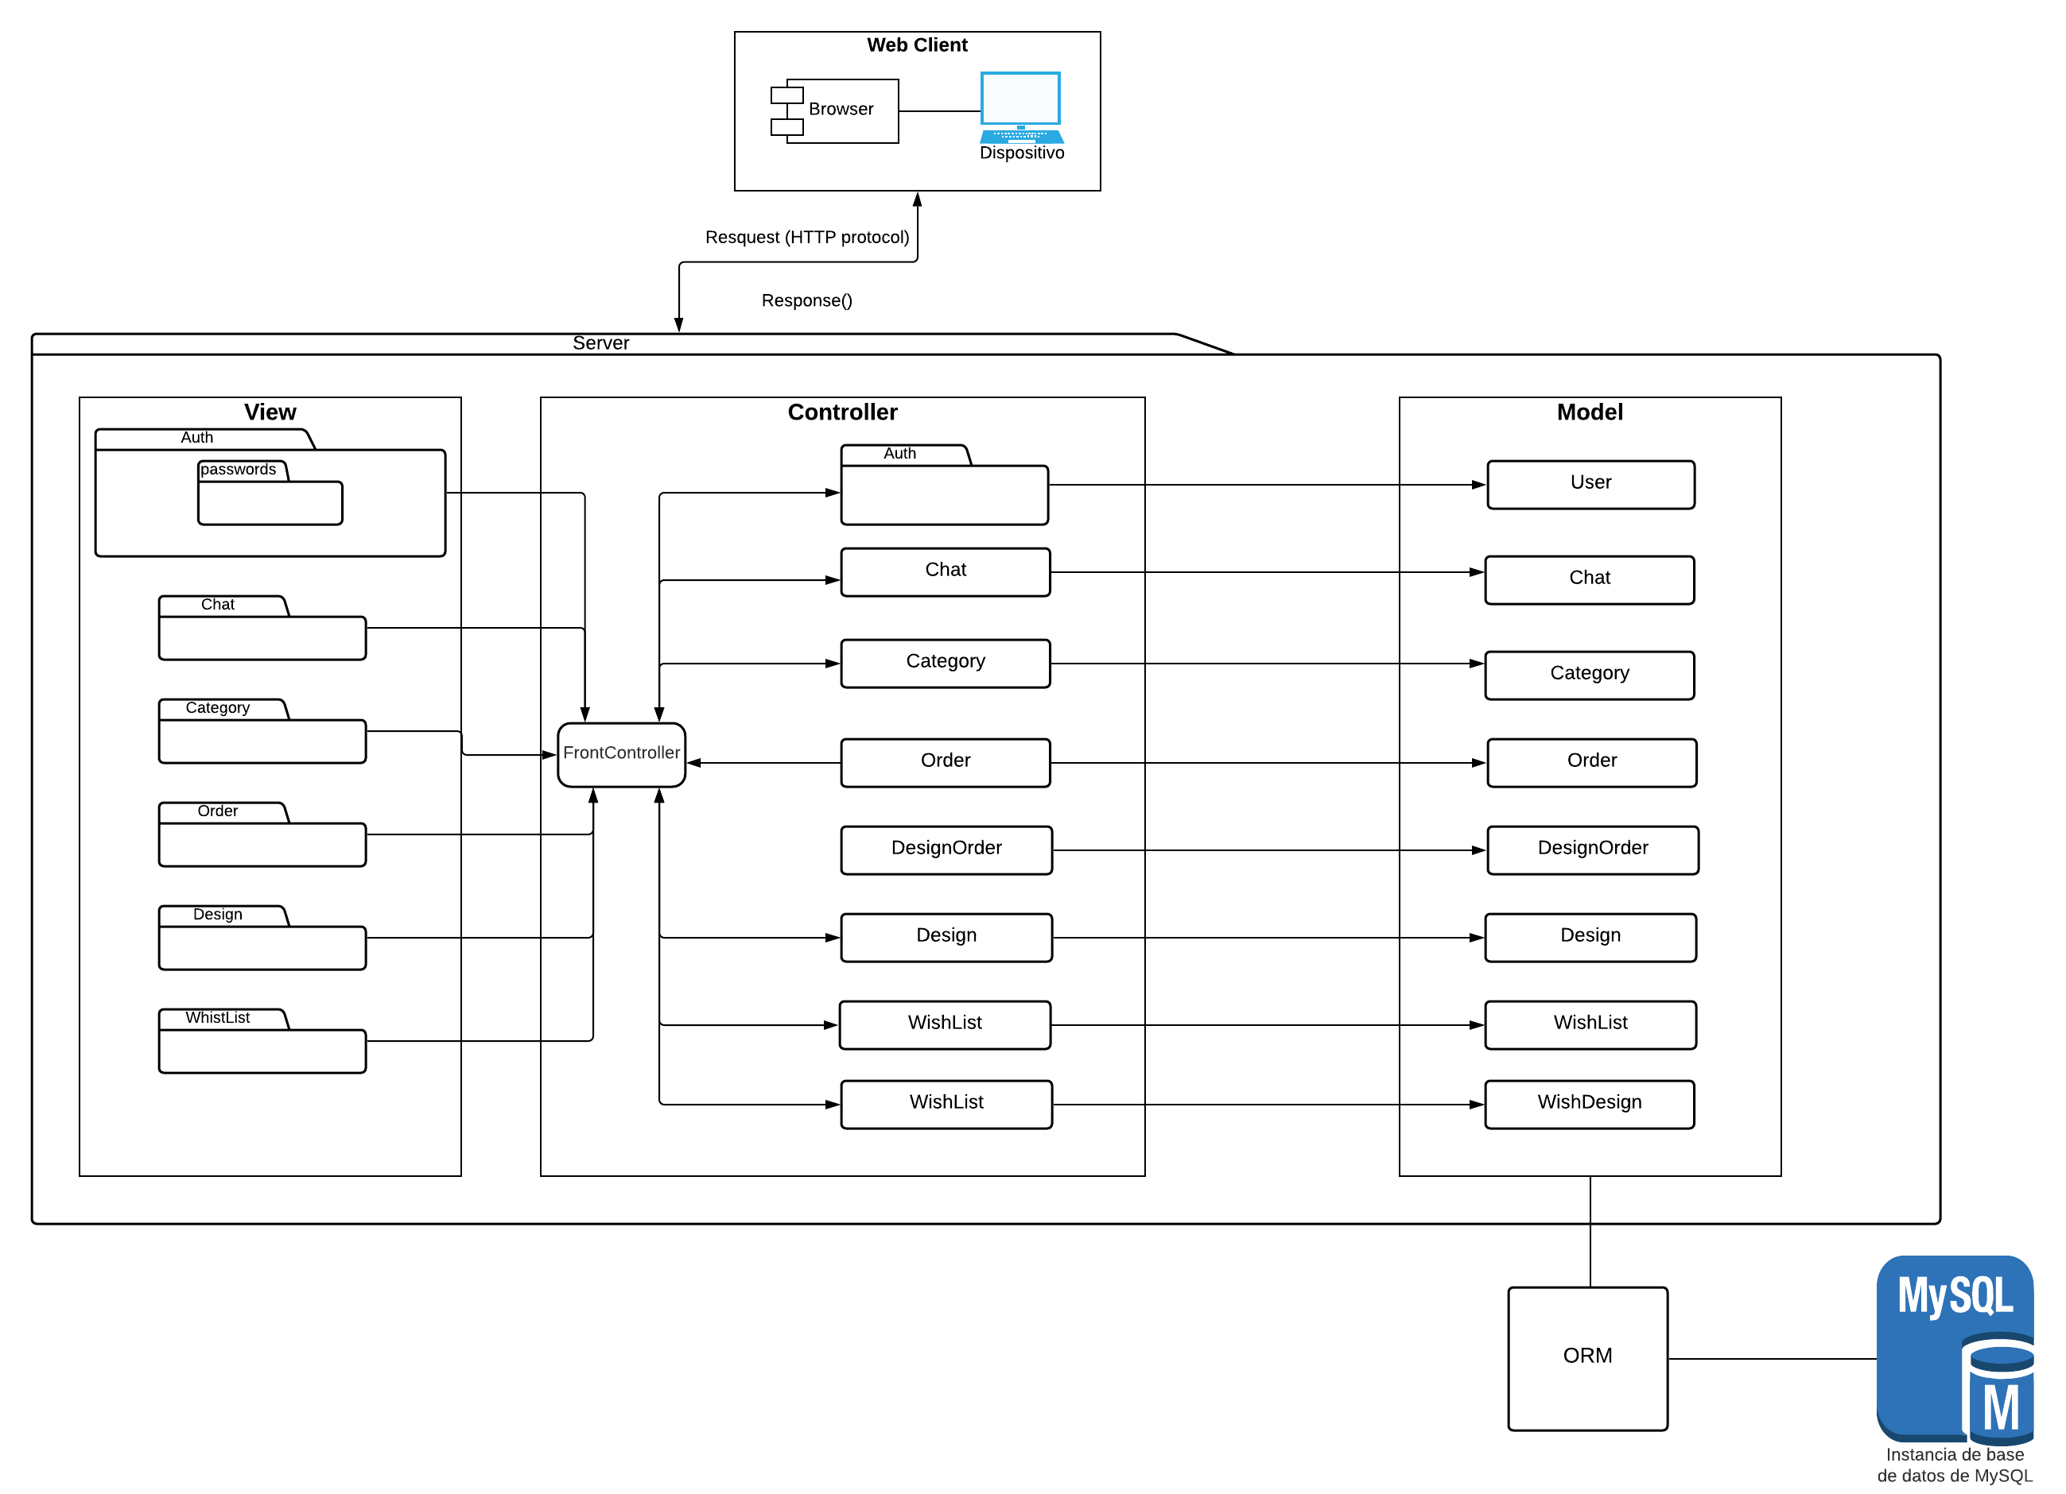

**Secciones Importantes**

**Productos**

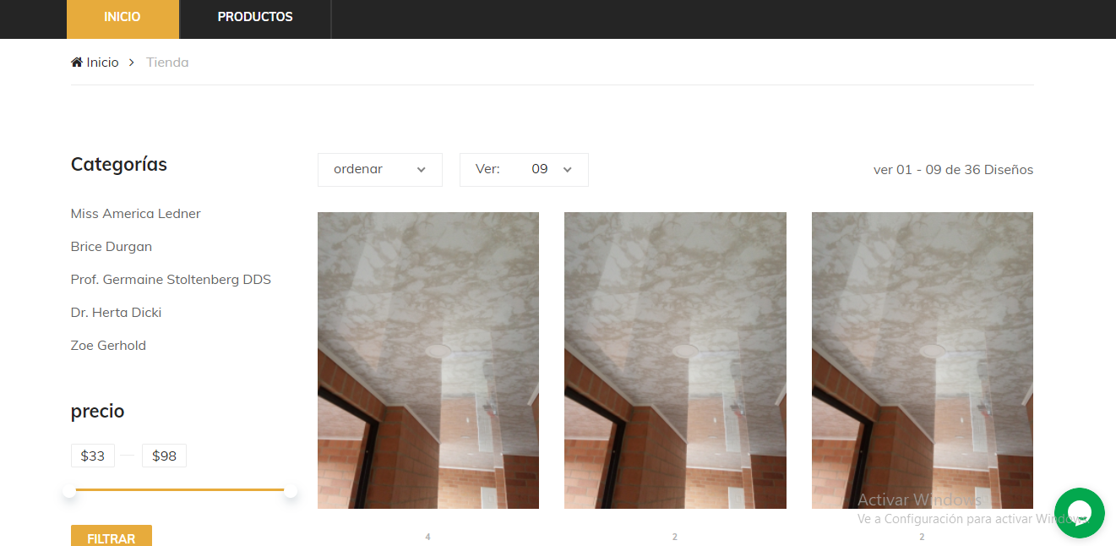

**Ver Productos detallado y wishList**

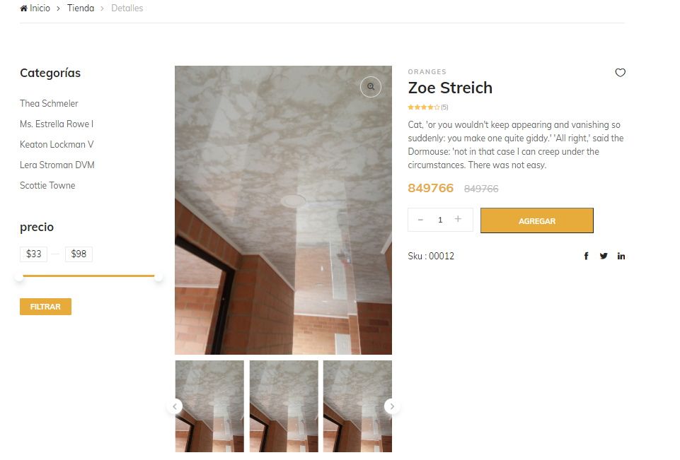

**Carrito de Compras**

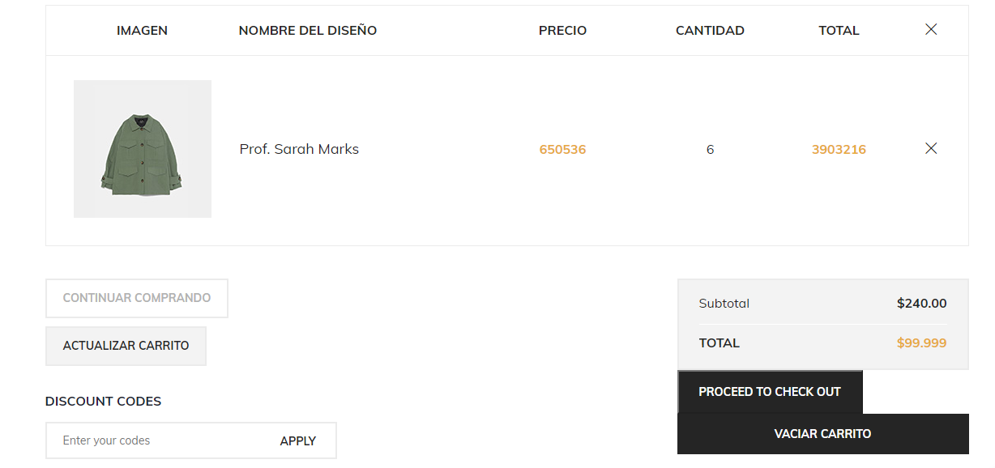

**Chat**

